
КОМИССИЯ ПО ПРЕДУПРЕЖДЕНИЮ И ЛИКВИДАЦИИ ЧРЕЗВЫЧАЙНЫХ СИТУАЦИЙ, ОБЕСПЕЧЕНИЮ ПОЖАРНОЙ БЕЗОПАСНОСТИ ГОРОДСКОГО ОКРУГА ВЕРХ-НЕЙВИНСКИЙ
624170, Свердловская область, пгт Верх-Нейвинский, пл. Революции, 3

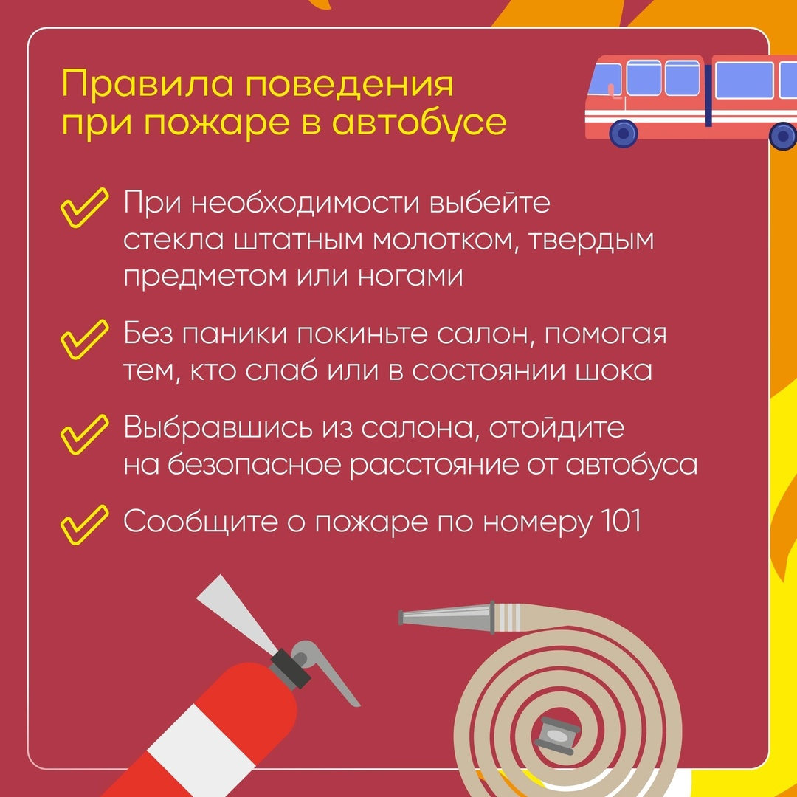
пгт. Верх-Нейвинский, 2025

